ESPECIFICACIÓN DE HISTORIAS DE USUARIO
Sistema de Atención Médica Remota
SAMR
Basado en ISO/IEC/IEEE 29148:2018
Integra la Especificación de Casos de Uso SAMR v2.1.0
Versión 1.0.1

Información del documento
Título: | Especificación de Historias de Usuario
Subtítulo: | Sistema de Atención Médica Remota (SAMR)
Versión: | 1.0.1
Archivo: | ESP-HS-SAMR (v1.0.1).docx
Basado en: | ESP-CUS-SAMR (v2.1.0).docx
Autor: | Kodev
Estado: | Versión preliminar (integra HU sobre CU ya aprobados)

Firmas y aprobaciones
Elaborado por: | Kodev — Fecha: 2026-07-06
Revisado por: | Armando Cabrera Silva — Director de Proyecto — Fecha: 06/07/2026
Aprobado por: | Pendiente — coherente con el estado "Versión preliminar" declarado en la sección de información del documento.

Control de cambios
Versión | Fecha | Autor | Descripción del cambio
1.0.0 | 2026-07-06 | Kodev | Versión inicial de la Especificación de Historias de Usuario. Integra, sin modificación de contenido, la Especificación de Casos de Uso SAMR v2.1.0 (CU-001 a CU-004 y derivación del modelo de dominio, ahora Apéndice A). Se añaden: relación CU-HU, Criterios de Aceptación por caso de uso, Épicas, Historias de Usuario, matriz de trazabilidad REQ-F/HU/CU, consideraciones de implementación ágil y glosario.
1.0.1 | 2026-07-13 | Kodev | Correcciones de revisión: erratas de tildes y texto duplicado en CU-001/CU-002; imprecisión de trazabilidad en A.2.1 (Solicitud Médica no se registra "en Consorcio"); prioridad de US-007 a US-009 alineada a Alta (antes Media) para ser consistente con CU-004; criterios de aceptación de US-001 y CU-001 cuantificados (tiempo de respuesta); nota de cautela sobre cobertura "Completa (preliminar)" en la sección 7; fila "Aprobado por" agregada a Firmas y aprobaciones; nueva sección 9 de Requerimientos No Funcionales.

1. Introducción
Este documento constituye el paquete de requerimientos ágiles del Sistema de Atención Médica Remota (SAMR). Integra dos artefactos complementarios: la Especificación de Casos de Uso SAMR v2.1.0 (detalle de comportamiento, flujo y modelo de dominio) y la matriz de Historias de Usuario (expresión ligera y orientada a valor para desarrollo ágil).
La Especificación de Casos de Uso reproducida en la sección 3 corresponde íntegramente, sin alteración de contenido ni de redacción, al documento ESP-CUS-SAMR (v2.1.0) elaborado por Kodev. A partir de sus cuatro casos de uso (CU-001 a CU-004) se derivan las Historias de Usuario de las secciones 4 y 5, siguiendo las mejores prácticas de ingeniería de requisitos ágil y los lineamientos de ISO/IEC/IEEE 29148:2018.
Las Historias de Usuario representan una forma ligera y centrada en el valor de negocio para expresar los requerimientos, mientras que los Casos de Uso proporcionan el detalle necesario para el análisis y diseño. Esta especificación establece la trazabilidad entre ambos artefactos y con los Requerimientos Funcionales (REQ-F) del SRS del SAMR.
Nota sobre trazabilidad: la Especificación de Casos de Uso v2.1.0 no referencia códigos REQ-F explícitos. Los códigos REQ-F-001 a REQ-F-004 usados en las secciones 6 y 7 de este documento son inferidos a partir del alcance de cada caso de uso, como base razonada para la matriz de trazabilidad. Deben ser contrastados y, de ser necesario, reemplazados por la numeración oficial del SRS del SAMR.

2. Relación entre casos de uso e historias de usuario
En el contexto de este proyecto se ha adoptado el siguiente enfoque de trazabilidad:
- Un Caso de Uso puede descomponerse en una o varias Historias de Usuario.
- Cada Historia de Usuario representa un incremento de valor entregable en un sprint.
- Los Criterios de Aceptación de las Historias de Usuario se derivan de los pasos del flujo principal y de los flujos alternativos de los Casos de Uso (sección 3).
- Se mantiene trazabilidad bidireccional hacia los Requerimientos Funcionales (REQ-F-xxx) para garantizar cobertura y consistencia (sección 7).

3. Especificación de casos de uso
Esta sección reproduce, sin alteración de contenido, la Especificación de Casos de Uso SAMR v2.1.0 (CU-001 a CU-004). Al final de cada caso de uso se añade una subsección de Criterios de Aceptación, contenido nuevo derivado para esta especificación de Historias de Usuario y no presente en el documento original.

3.1 Caso de uso CU-001: Módulo de solicitud médica
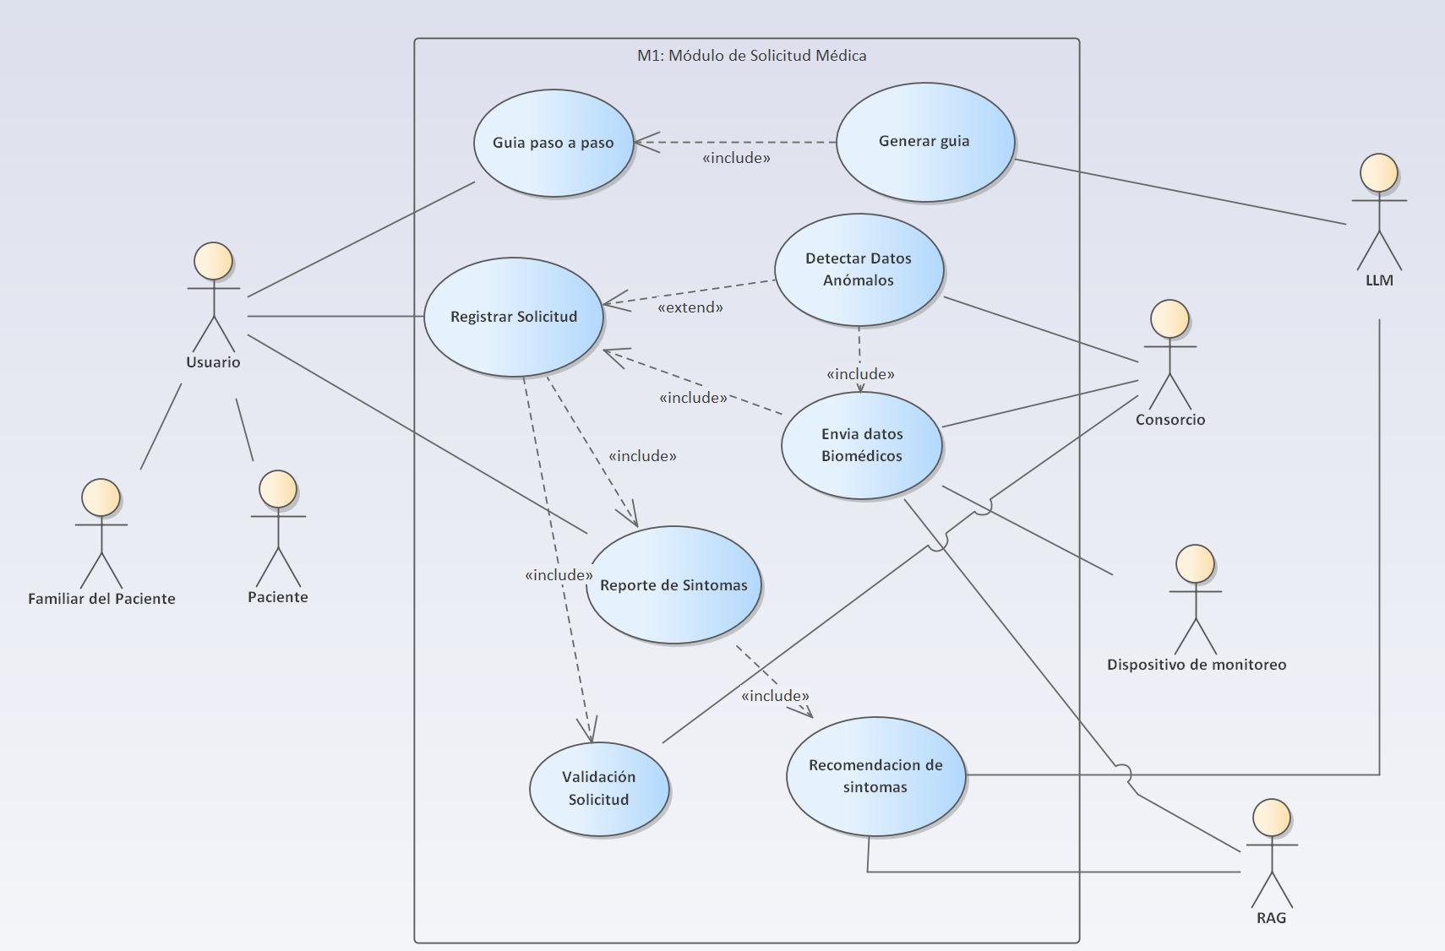
ID del caso de uso: | CU-001
Nombre: | Solicitud médica
Actor principal: | Usuario (Paciente, Familiar del Paciente)
Actor secundario: | LLM, Consorcio, Dispositivo de Monitoreo, RAG
Prioridad: | Alta (Must)
Estado: | Especificado

3.1.1 Descripción
El Usuario (Paciente o Familiar del Paciente) registra una solicitud médica que contiene los síntomas reportados y los datos biomédicos del paciente, para su posterior procesamiento por el LLM y el RAG, con el fin de generar recomendaciones de atención.

3.1.2 Precondiciones
- El paciente debe estar registrado en el sistema.
- Los dispositivos de monitoreo deben estar enviando los datos biomédicos correspondientes.

3.1.3 Flujo principal (escenario de éxito)
Paso | Descripción de la acción
1 | El Usuario solicita orientación al LLM.
2 | El LLM envía orientación al Usuario.
3 | El Usuario registra síntomas en la Solicitud Médica
4 | La Solicitud Médica realiza una petición de datos biomédicos al Dispositivo de Monitoreo
5 | El Dispositivo de Monitoreo envía datos biomédicos a la Solicitud Médica
6 | La Solicitud envía los síntomas y datos biomédicos al RAG.
7 | El RAG prepara y envía los datos al LLM.
8 | El LLM genera las recomendaciones de síntomas a la Solicitud Médica
9 | La Solicitud Médica es validada por el Consorcio.

3.1.4 Flujos alternativos
- Los dispositivos de monitoreo envían datos de monitoreo al Consorcio.
El Consorcio detecta datos anómalos.
El Consorcio registra una solicitud médica.
La Solicitud Médica envía síntomas y datos biomédicos al RAG.
El RAG prepara y envía datos al LLM.
El LLM genera las recomendaciones de síntomas en la Solicitud Médica.
El Consorcio valida la Solicitud Médica.

3.1.5 Postcondiciones
- La solicitud queda registrada y disponible en el sistema.
- El RAG guarda la información del paciente.

3.1.6 Criterios de aceptación
- El Usuario recibe orientación del LLM en un tiempo de respuesta menor o igual a 10 segundos (valor de referencia sujeto a validación con el equipo) antes de completar el registro de la solicitud.
- La solicitud médica solo queda registrada si incluye síntomas y datos biomédicos provenientes del dispositivo de monitoreo.
- El Consorcio valida la solicitud antes de que esta pueda avanzar al módulo de Evaluación y Asignación de Recursos (CU-002).
- El RAG almacena la información del paciente asociada a la solicitud para trazabilidad posterior.

3.2 Caso de uso CU-002: Módulo de evaluación y asignación de recursos
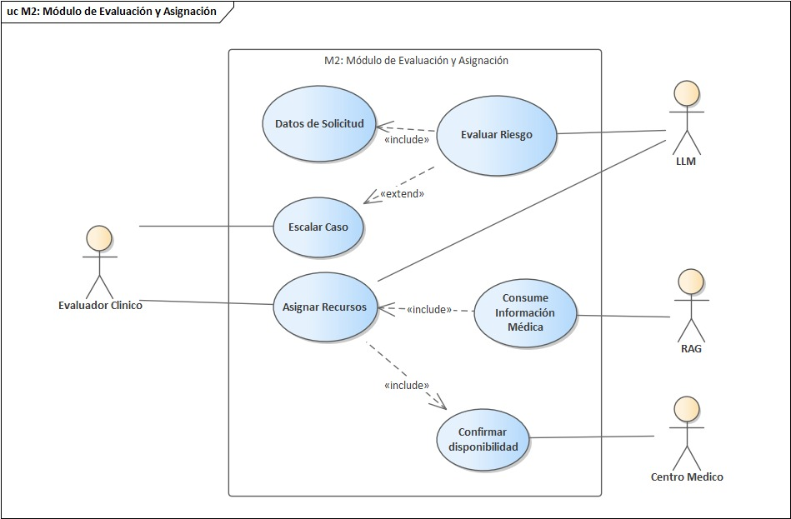
ID del caso de uso: | CU-002
Nombre: | Evaluación y asignación de recursos
Actor principal: | LLM,Evaluador clinico
Actor secundario: | LLM, RAG, Centro Médico
Prioridad: | Alta (Must)
Estado: | Especificado

3.2.1 Descripción
A partir de una solicitud médica ya registrada y validada (CU-001), el LLM evalúa el riesgo del caso utilizando los datos de la solicitud. Según el nivel de riesgo determinado, el Profesional de la Salud puede escalar el caso para atención prioritaria y/o asignar los recursos necesarios, apoyándose en el RAG y confirmando la disponibilidad con el Centro Médico.

3.2.2 Precondiciones
- La solicitud médica debe estar registrada y validada previamente (CU-001).
- El Profesional de la Salud debe estar autenticado en el sistema.

3.2.3 Flujo principal (escenario de éxito)
Paso | Descripción de la acción
1 | El LLM evalúa el riesgo de la solicitud médica.
2 | El RAG consume y proporciona información de recursos medicos al LLM.
3 | El LLM asigna recursos de un centro médico a la solicitud medica.
4 | La solicitud medica espera confirmacion de disponibildiad de recursos del centro de salud

3.2.4 Flujos alternativos
- Si el LLM determina un nivel de riesgo alto o crítico, el LLM escala el caso a un evaluador clinico.
El evaluador clinico asigna recursos de un centro medico a la solicitud.
La solicitud espera confirmacion de disponibildiad de recursos del centro de salud

3.2.5 Postcondiciones
- El nivel de riesgo del paciente queda registrado y asociado a la solicitud.
- Los recursos quedan asignados y su disponibilidad confirmada por el Centro Médico.
- En caso de riesgo alto, el caso queda escalado para atención prioritaria.

3.2.6 Criterios de aceptación
- El nivel de riesgo (bajo, medio, alto, crítico) queda calculado y asociado a la solicitud médica evaluada.
- Toda solicitud con riesgo alto o crítico activa automáticamente el flujo «Escalar Caso».
- Los recursos asignados no se consideran confirmados hasta que el Centro Médico valida su disponibilidad.
- Si el Centro Médico no confirma disponibilidad, el sistema permite reasignar los recursos a otro Centro Médico sin perder el caso.

3.3 Caso de uso CU-003: Módulo de atención y operación
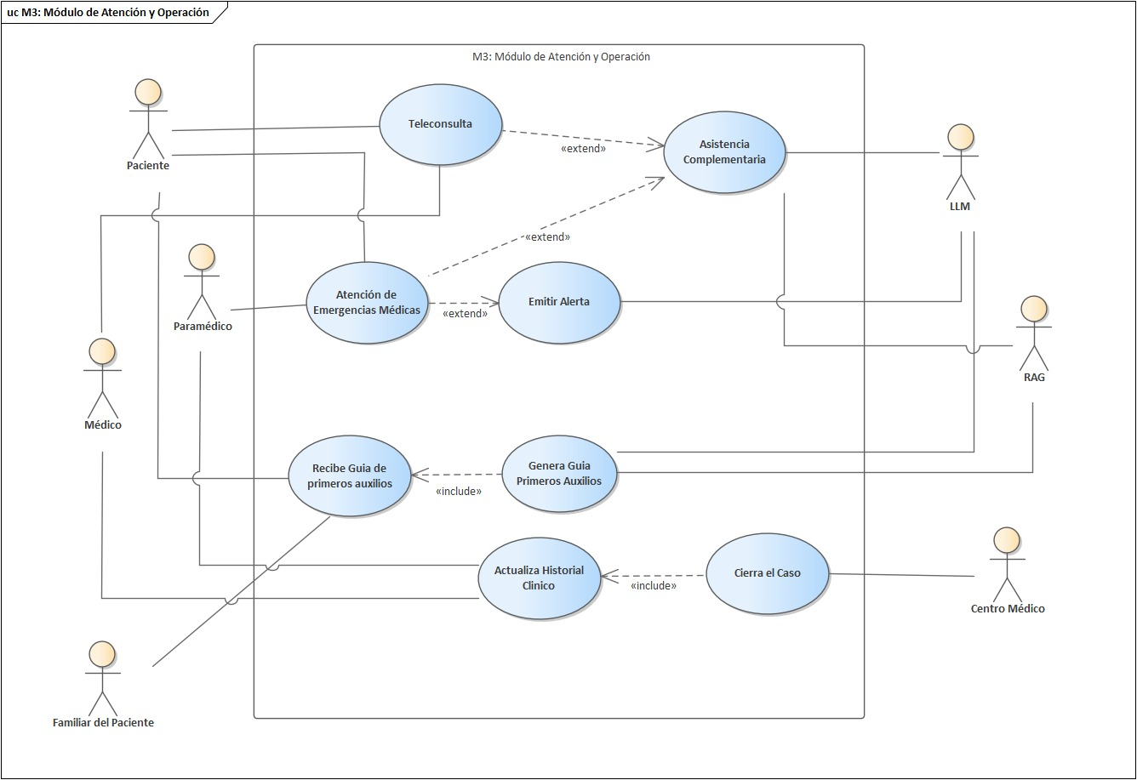
ID del caso de uso: | CU-003
Nombre: | Atención y operación
Actor principal: | Profesional de Salud, Paciente
Actor secundario: | LLM, RAG, Paramédico, Familiar del Paciente
Prioridad: | Alta (Must)
Estado: | Especificado

3.3.1 Descripción
Este módulo cubre la operación de la atención médica una vez que el caso ha sido evaluado y los recursos asignados (CU-002): por un lado, el Profesional de Salud brinda teleconsulta al paciente, pudiendo apoyarse en la asistencia complementaria del LLM; por otro lado, ante una atención de emergencias médicas, el sistema puede emitir una alerta y generar, mediante el RAG, una guía de primeros auxilios que reciben el Enfermero/Paramédico o el Familiar del Paciente mientras llega la atención profesional.

3.3.2 Precondiciones
- El caso debe contar con una evaluación de riesgo y una asignación de recursos previas (CU-002).
- El Profesional de Salud y el Paciente deben estar autenticados en el sistema.

3.3.3 Flujo principal (escenario de éxito)
Paso | Descripción de la acción
1 | El médico inicia una teleconsulta al Paciente.
2 | El Paciente se conecta a la teleconsulta.
3 | El medico actualiza el historial clinico en el centro medico.
4 | El centro médico confirma cierre de caso.

3.3.4 Flujos alternativos
- Asistencia complementaria: El paciente, medico o paramedico pueden solicitar asistencia complementaria al LLM.
El RAG proporciona información médica al LLM.
El LLM realiza la asitencia complementaria al paciente, medico o paramedico.
- Atención de Emergencias Médicas: El paramedico gestiona la emergencia medica del paciente.
El paciente recibe atencion médica por parte del paramedico
- Si la emergencia lo requiere, el RAG proporciona información médica al LLM
El LLM emite una alerta a los actores correspondientes.
El LLM genera y envia una guia de primeros auxilios al paciente o al familiar.
El paramedico actualiza el historial clinico del paciente en el centro médico
El centro médico cierre de caso.

3.3.5 Postcondiciones
- La teleconsulta queda registrada junto con la orientación y el diagnóstico brindados.
- En caso de emergencia, la atención brindada y, de corresponder, la alerta emitida quedan registradas.
- La guía de primeros auxilios entregada queda registrada para trazabilidad.

3.3.6 Criterios de aceptación
- Toda teleconsulta iniciada queda registrada con el diagnóstico y la orientación brindados al Paciente.
- El LLM puede brindar asistencia complementaria al Profesional de Salud sin sustituir su decisión clínica.
- Ante una emergencia médica, la alerta se emite a los destinatarios correspondientes (Enfermero/Paramédico y/o Familiar del Paciente).
- La guía de primeros auxilios generada por el RAG queda entregada y registrada para trazabilidad, incluso antes de que llegue la atención profesional.

3.5 Caso de uso CU-004: Módulo de integración e interoperabilidad clínica

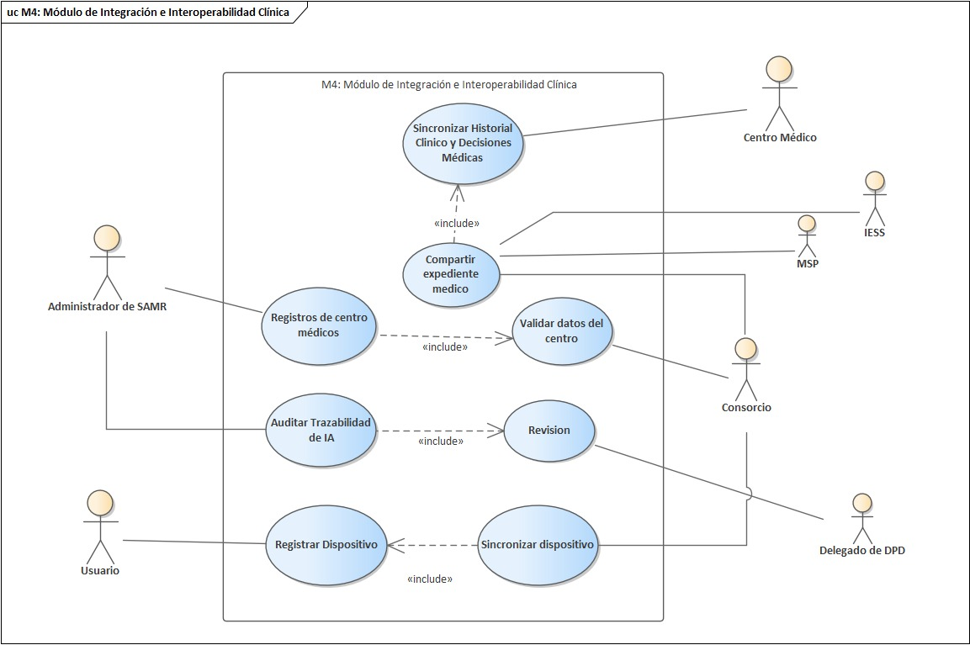

ID del caso de uso: | CU-004
Nombre: | Integración e interoperabilidad clínica
Actor principal: | Administrador de SAMR, Usuario
Actor secundario: | IESS, MSP, Consorcio, Delegado de DPD
Prioridad: | Alta (Must)
Estado: | Especificado

3.5.1 Descripción
Este módulo gestiona la interoperabilidad del SAMR con entidades externas de salud (IESS, MSP) y con los centros médicos: permite compartir y sincronizar expedientes clínicos, registrar y validar centros médicos, auditar y revisar la trazabilidad de las decisiones de la IA, y registrar y sincronizar los dispositivos de monitoreo del paciente, bajo la supervisión del Consorcio y del Delegado de Protección de Datos (DPD).

3.5.2 Precondiciones
- Debe existir una atención previa registrada.
- Deben existir convenios de interoperabilidad vigentes con el IESS y el MSP.
- Los síntomas de seguimiento y la historia clínica quedan registrados y actualizados.
- El caso queda cerrado y confirmado, finalizando el ciclo de atención del SAMR.

3.5.3 Flujos
Paso | Descripción de la acción
1 | El centro médico sincroniza el historial clinico y decisicones medicas en el consorcio
2 | El Consorcio comparte el expediente médico a El IESS y el MSP

3.5.4 Flujos alternativos
- Si se requiere añadir un dispositivo lot: El administrador de SAMR registra y sincroniza los dispositivos de monitoreo.
- Si se requiere añadir un centro médico al consorcio: El Administrador de SAMR registra los datos del centro médico en el consorcio.
El consorcio valida los datos y registra el centro médico.
- Si se requiere realizar auditoria: El Administrador de SAMR inicia la auditoria de la trazabilidad de las decisiones de la IA.
El delegado de DPD revisa la auditoría.

3.5.5 Postcondiciones
- El expediente médico queda sincronizado con el consorcio y este lo comparte entre el SAMR, el IESS y el MSP.
- El centro médico queda registrado y validado por el Consorcio.
- La trazabilidad de las decisiones de la IA queda auditada y revisada por el Delegado de DPD.
- El dispositivo de monitoreo queda registrado y sincronizado.

3.5.6 Criterios de aceptación
- Un expediente médico no puede compartirse con el IESS o el MSP sin haber sido sincronizado previamente.
- Todo registro de un nuevo Centro Médico debe ser validado por el Consorcio antes de habilitarse.
- Toda auditoría de trazabilidad de decisiones de IA debe pasar por revisión del Delegado de DPD.
- Un dispositivo de monitoreo debe estar registrado antes de poder sincronizarse con el Consorcio

4. Épicas del producto
Las Historias de Usuario del SAMR se agrupan en cuatro épicas, una por cada caso de uso ya especificado en la sección 3:
ID | Nombre de la épica | Caso de uso base | Descripción
EP-01 | Solicitud médica y orientación inicial | CU-001 | Orientación previa del LLM y registro de la solicitud médica con síntomas y datos biomédicos.
EP-02 | Evaluación de riesgo y asignación de recursos | CU-002 | Evaluación automática de riesgo y asignación/confirmación de recursos con el Centro Médico.
EP-03 | Atención y operación clínica | CU-003 | Teleconsulta, asistencia complementaria del LLM y atención de emergencias médicas.
EP-04 | Integración e interoperabilidad clínica | CU-004 | Sincronización de expedientes, registro/validación de centros médicos, auditoría de trazabilidad de IA y registro/sincronización de dispositivos de monitoreo.

5. Historias de usuario por épica

Épica EP-01: Solicitud médica y orientación inicial (CU-001)
ID | Historia de usuario | Criterios de aceptación
US-001 | Como Usuario (Paciente o Familiar del Paciente), quiero solicitar orientación al LLM antes de registrar mi solicitud, para tener una primera guía sobre mis síntomas. | El LLM responde con orientación en un tiempo aceptable. La orientación queda disponible como paso previo al registro de la solicitud.
US-002 | Como Usuario, quiero registrar una solicitud médica con mis síntomas y mis datos biomédicos, para iniciar el proceso de atención en el SAMR. | La solicitud incluye síntomas y datos biomédicos recibidos del dispositivo de monitoreo. La solicitud es enviada al RAG y al LLM para generar recomendaciones. El Consorcio valida la solicitud antes de continuar a CU-002.

Épica EP-02: Evaluación de riesgo y asignación de recursos (CU-002)
ID | Historia de usuario | Criterios de aceptación
US-003 | Como Profesional de la Salud, quiero que el sistema evalúe automáticamente el riesgo de una solicitud médica ya validada, para decidir la prioridad de atención. | El LLM calcula el nivel de riesgo (bajo/medio/alto/crítico). El resultado queda asociado a la solicitud médica evaluada.
US-004 | Como Profesional de la Salud, quiero asignar los recursos necesarios a un caso, apoyándome en el RAG y confirmando disponibilidad con el Centro Médico, para garantizar la atención oportuna. | Riesgo alto o crítico activa «Escalar Caso» automáticamente. La asignación queda confirmada solo tras validación del Centro Médico. Reasignación a otro Centro Médico si no hay disponibilidad.

Épica EP-03: Atención y operación clínica (CU-003)
ID | Historia de usuario | Criterios de aceptación
US-005 | Como Profesional de Salud, quiero iniciar y realizar una teleconsulta con el Paciente, para brindarle orientación y diagnóstico. | La teleconsulta queda registrada con diagnóstico y orientación. El LLM puede brindar asistencia complementaria durante la consulta.
US-006 | Como Enfermero/Paramédico o Familiar del Paciente, quiero recibir una guía de primeros auxilios generada automáticamente ante una emergencia médica, para actuar mientras llega la atención profesional. | La emergencia activa emisión de alerta a los destinatarios correspondientes. El RAG genera la guía de primeros auxilios. La entrega de la guía queda registrada para trazabilidad.

Épica EP-04: Integración e interoperabilidad clínica (CU-004)
ID | Historia de usuario | Criterios de aceptación
US-007 | Como Administrador de Centro Médico, quiero sincronizar y compartir el expediente médico del paciente con el IESS y el MSP, para garantizar la continuidad de la información clínica entre instituciones. | El expediente se sincroniza antes de compartirse. El Consorcio valida el expediente compartido.
US-008 | Como Administrador de SAMR, quiero registrar centros médicos y auditar la trazabilidad de las decisiones de la IA, para asegurar cumplimiento normativo y calidad del sistema. | El registro de centro médico es validado por el Consorcio. La auditoría de trazabilidad es revisada por el Delegado de DPD.
US-009 | Como Administrador de SAMR, quiero registrar y sincronizar los dispositivos de monitoreo de los pacientes con el Consorcio, para que sus datos biomédicos se transmitan correctamente al sistema. | El dispositivo debe estar registrado antes de poder sincronizarse. La sincronización queda confirmada por el Consorcio.

6. Matriz consolidada de historias de usuario
A continuación se presenta la matriz consolidada de Historias de Usuario derivadas de los cuatro casos de uso del SAMR (CU-001 a CU-004), con su prioridad, el REQ-F inferido (ver nota de la sección 1) y el caso de uso relacionado.
ID | Historia de usuario (como… quiero… para…) | Prioridad | REQ-F | CU relacionado
US-001 | Como Usuario, quiero solicitar orientación al LLM para recibir una primera guía antes de registrar mi solicitud médica. | Alta | REQ-F-001 | CU-001
US-002 | Como Usuario, quiero registrar una solicitud médica con mis síntomas y datos biomédicos para iniciar el proceso de atención. | Alta | REQ-F-001 | CU-001
US-003 | Como Profesional de la Salud, quiero que el sistema evalúe el riesgo de una solicitud para decidir la prioridad de atención. | Alta | REQ-F-002 | CU-002
US-004 | Como Profesional de la Salud, quiero asignar recursos a un caso confirmando disponibilidad con el Centro Médico. | Alta | REQ-F-002 | CU-002
US-005 | Como Profesional de Salud, quiero iniciar una teleconsulta con el Paciente para brindar orientación y diagnóstico. | Alta | REQ-F-003 | CU-003
US-006 | Como Enfermero/Paramédico o Familiar, quiero recibir una guía de primeros auxilios ante una emergencia médica. | Alta | REQ-F-003 | CU-003
US-007 | Como Administrador de Centro Médico, quiero sincronizar y compartir el expediente médico con IESS/MSP. | Media | REQ-F-004 | CU-004
US-008 | Como Administrador de SAMR, quiero registrar centros médicos y auditar la trazabilidad de decisiones de IA. | Media | REQ-F-004 | CU-004
US-009 | Como Administrador de SAMR, quiero registrar y sincronizar los dispositivos de monitoreo con el Consorcio. | Media | REQ-F-004 | CU-004

7. Trazabilidad consolidada
La siguiente tabla resume la cobertura de los Requerimientos Funcionales inferidos mediante las Historias de Usuario definidas (ver nota de la sección 1 sobre el origen de los códigos REQ-F):
Requerimiento funcional (inferido) | Caso de uso | Historias de usuario que lo cubren | Cobertura
REQ-F-001 — Solicitud médica y orientación inicial | CU-001 | US-001, US-002 | Completa
REQ-F-002 — Evaluación de riesgo y asignación de recursos | CU-002 | US-003, US-004 | Completa
REQ-F-003 — Atención, teleconsulta y emergencias médicas | CU-003 | US-005, US-006 | Completa
REQ-F-004 — Integración e interoperabilidad clínica | CU-004 | US-007, US-008, US-009 | Completa

8. Consideraciones de implementación ágil
Se recomienda el siguiente enfoque para la gestión del backlog:
- Agrupar las historias en las cuatro épicas definidas en la sección 4, respetando la secuencia natural del flujo clínico (EP-01 → EP-02 → EP-03), con EP-04 como capa transversal de interoperabilidad.
- Priorizar para un MVP clínico mínimo: US-001, US-002 (solicitud), US-003, US-004 (evaluación) y US-005 (teleconsulta) — cubren el ciclo completo de una atención sin emergencia ni interoperabilidad externa.
- Tratar US-006 (emergencias) como incremento de seguridad clínica inmediatamente posterior al MVP, dado su impacto en riesgo del paciente.
- Desarrollar EP-04 (interoperabilidad con IESS/MSP y auditoría de IA) en una fase posterior, ya que depende de convenios institucionales externos al SAMR.
- Mantener la trazabilidad entre Historias de Usuario, Casos de Uso y Requerimientos Funcionales durante todo el ciclo de desarrollo, validando los códigos REQ-F contra el SRS oficial del SAMR.

Apéndice A. Derivación del modelo de dominio a partir de los casos de uso
Siguiendo la metodología de Análisis Orientado a Objetos, se analizan los cuatro casos de uso del SAMR: CU-001 Solicitud Médica, CU-002 Evaluación y Asignación de Recursos, CU-003 Atención y Operación, y CU-004 Integración e Interoperabilidad Clínica. Los sustantivos presentes en las descripciones y flujos se convierten en posibles clases o atributos, mientras que los verbos se convierten en posibles operaciones.

A.1 Sustantivos identificados → clases / atributos candidatos
Sustantivos consolidados a partir de los cuatro casos de uso del SAMR (CU-001 a CU-004):
Sustantivo | Tipo | Clase / atributo propuesto
Usuario (Paciente / Familiar) | Clase | Usuario (idUsuario, cedula, nombres, email, telefono, rol)
Solicitud Médica | Clase | SolicitudMedica (idSolicitud, sintomas, datosBiomedicos, fechaRegistro, estado)
LLM | Clase | LLM (modeloIA, version, tipoRecomendacion)
RAG | Clase | RAG (baseConocimiento, fuenteDatos)
Consorcio | Clase | Consorcio (idConsorcio, nombre, rolSupervisor)
Dispositivo de Monitoreo | Clase | DispositivoMonitoreo (idDispositivo, tipo, datosBiomedicos, estadoConexion)
Nivel de Riesgo | Atributo | nivelRiesgo (bajo, medio, alto, crítico) de EvaluacionRiesgo
Evaluación de Riesgo | Clase | EvaluacionRiesgo (idEvaluacion, nivelRiesgo, fechaEvaluacion)
Profesional de la Salud | Clase | ProfesionalSalud (idProfesional, nombres, especialidad, disponibilidad)
Asignación de Recursos | Clase | AsignacionRecursos (idAsignacion, tipoRecurso, estadoDisponibilidad)
Centro Médico | Clase | CentroMedico (idCentro, nombre, ubicacion, disponibilidadRecursos)
Teleconsulta | Clase | Teleconsulta (idTeleconsulta, fechaHora, diagnostico, orientacion)
Enfermero / Paramédico | Clase | EnfermeroParamedico (idEnfermero, nombres, turno)
Emergencia Médica | Clase | EmergenciaMedica (idEmergencia, tipo, fechaActivacion)
Alerta | Clase | Alerta (idAlerta, tipoEmergencia, fechaEmision, destinatarios)
Guía de Primeros Auxilios | Clase | GuiaPrimerosAuxilios (idGuia, contenido, fechaGeneracion)
Historia Clínica | Clase | HistoriaClinica (idHistoria, antecedentes, evolucion, fechaActualizacion)
Síntomas de Seguimiento | Atributo | sintomasSeguimiento de HistoriaClinica
Caso | Clase | Caso (idCaso, estado, fechaCierre)
Administrador de Centro Médico | Clase | AdministradorCentroMedico (idAdmin, nombres, centroAsignado)
Administrador de SAMR | Clase | AdministradorSAMR (idAdmin, nombres, permisos)
IESS / MSP | Clase | EntidadExterna (nombre, tipoConvenio, apiIntegracion)
Expediente Médico | Clase | ExpedienteMedico (idExpediente, datosPaciente, historialSincronizado)
Auditoría de Trazabilidad | Clase | AuditoriaTrazabilidad (idAuditoria, decisionIA, fechaRevision, estadoRevision)
Delegado de DPD | Clase | DelegadoDPD (idDelegado, nombres, alcanceSupervision)

A.2 Análisis de relaciones entre entidades (por línea de la especificación)
Las relaciones se identifican a partir de los sustantivos (entidades) que aparecen juntos en una misma línea del flujo principal de cada caso de uso. A continuación se presenta el análisis línea por línea para cada uno de los cuatro casos de uso del SAMR.

A.2.1 CU-001: Solicitud médica
Paso | Entidad 1 | Relación / Verbo | Entidad 2 | Tipo de relación
1 | Usuario | solicita orientación a | LLM | Asociación (consulta)
2 | LLM | envía orientación a | Usuario | Asociación (respuesta)
3 | Usuario | registra | Solicitud Médica (en Consorcio) | Asociación / Creación
4 | Solicitud Médica | registra | Síntomas y Datos Biomédicos | Agregación
5 | Solicitud Médica | envía datos a | RAG | Asociación
6 | RAG | prepara y envía datos a | LLM | Asociación
7 | LLM | genera recomendaciones para | Solicitud Médica | Asociación
8 | Consorcio | valida | Solicitud Médica | Asociación (validación)

A.2.2 CU-002: Evaluación y asignación de recursos
Paso | Entidad 1 | Relación / Verbo | Entidad 2 | Tipo de relación
1 | LLM | evalúa riesgo de | Solicitud Médica | Asociación
2 | Evaluación de Riesgo | obtiene datos de | Solicitud Médica | Dependencia
3 | LLM | asigna recursos a | Solicitud Médica (Asignación de Recursos) | Asociación / Creación
4 | RAG | proporciona información de respaldo para | Asignación de Recursos | Asociación
5 | Asignación de Recursos | confirma disponibilidad de | Centro Médico | Asociación

A.2.3 CU-003: Atención y operación
Paso | Entidad 1 | Relación / Verbo | Entidad 2 | Tipo de relación
1 | Profesional de la Salud | inicia | Teleconsulta (con Paciente) | Asociación / Creación
2 | Paciente | atiende | Teleconsulta | Asociación
3 | Profesional de la Salud | actualiza | Historia Clínica (en el Centro Médico) | Asociación
4 | Centro Médico | confirma cierre de | Caso | Asociación
5 | Paciente, Profesional de la Salud o Paramédico | solicita asistencia complementaria a | LLM | Asociación «extend»
6 | RAG | proporciona información a | LLM | Asociación «include»
7 | LLM | brinda asistencia complementaria a | Paciente, Profesional de la Salud o Paramédico | Asociación
8 | Paramédico | gestiona | Emergencia Médica (del Paciente) | Asociación «extend»
9 | Paciente | recibe atención de | Paramédico | Asociación
10 | RAG | proporciona información a | LLM | Asociación «include»
11 | LLM | emite | Alerta | Asociación «extend»
12 | LLM | genera y envía | Guía de Primeros Auxilios | Asociación «include»
13 | Paramédico | actualiza | Historia Clínica (en el Centro Médico) | Asociación
14 | Centro Médico | confirma cierre de | Caso | Asociación

A.2.4 CU-004: Integración e interoperabilidad clínica
Paso | Entidad 1 | Relación / Verbo | Entidad 2 | Tipo de relación
1 | Centro Médico | sincroniza | Expediente Médico (historial y decisiones médicas) | Asociación
2 | Consorcio | comparte | Expediente Médico (con IESS y MSP) | Asociación «include»
3 | Administrador de SAMR | registra y sincroniza | Dispositivo de Monitoreo | Asociación / Creación
4 | Administrador de SAMR | registra | Centro Médico (datos) | Asociación / Creación
5 | Consorcio | valida y registra | Centro Médico | Asociación
6 | Administrador de SAMR | inicia | Auditoría de Trazabilidad | Asociación / Creación
7 | Delegado de DPD | revisa | Auditoría de Trazabilidad | Asociación «include»

A.3 Verbos identificados → operaciones candidatas
A partir de los verbos o frases verbales de cada flujo se derivan las operaciones candidatas de las clases responsables, organizadas por caso de uso.

A.3.1 CU-001: Solicitud médica
Verbo / frase verbal | Entidad responsable | Operación propuesta
solicitar orientación | Usuario | solicitarOrientacion(sintomas)
enviar orientación | LLM | enviarOrientacion(usuario) : Recomendacion
registrar solicitud médica | Usuario | registrarSolicitudMedica(sintomas, datosBiomedicos)
registrar síntomas y datos biomédicos | Solicitud Médica | registrarSintomasYDatos(sintomas, datosBiomedicos)
enviar datos al RAG | Solicitud Médica | enviarDatosARAG() : Datos
preparar y enviar datos | RAG | prepararDatos(solicitud) : DatosProcesados
generar recomendaciones de síntomas | LLM | generarRecomendaciones(datos) : Recomendacion
validar la solicitud médica | Consorcio | validarSolicitud(solicitud) : boolean

A.3.2 CU-002: Evaluación y asignación de recursos
Verbo / frase verbal | Entidad responsable | Operación propuesta
evaluar el riesgo | LLM | evaluarRiesgo(solicitud) : NivelRiesgo
obtener datos de la solicitud | Evaluación de Riesgo | obtenerDatosSolicitud(solicitud)
determinar nivel de riesgo | LLM | determinarNivelRiesgo(solicitud) : NivelRiesgo
asignar recursos | LLM | asignarRecursos(solicitud) : AsignacionRecursos
asignar recursos al caso | Profesional de la Salud | asignarRecursos(caso)
proporcionar información de respaldo | RAG | proporcionarInformacion(consulta) : Datos
confirmar disponibilidad | Centro Médico | confirmarDisponibilidad(recursos) : boolean
escalar el caso | Profesional de la Salud | escalarCaso(caso)
reasignar recursos | Profesional de la Salud | reasignarRecursos(caso, centroAlterno)

A.3.3 CU-003: Atención y operación
Verbo / frase verbal | Entidad responsable | Operación propuesta
iniciar teleconsulta | Profesional de la Salud | iniciarTeleconsulta(paciente)
atender teleconsulta | Paciente | atenderTeleconsulta()
actualizar historial clínico | Profesional de la Salud / Paramédico | actualizarHistorialClinico(paciente)
confirmar cierre de caso | Centro Médico | confirmarCierreCaso(caso)
solicitar asistencia complementaria | Paciente, Profesional de la Salud o Paramédico | solicitarAsistenciaComplementaria(caso)
proporcionar información médica | RAG | proporcionarInformacion(consulta) : Datos
brindar asistencia complementaria | LLM | brindarAsistenciaComplementaria(caso) : Sugerencia
gestionar emergencia médica | Paramédico | gestionarEmergencia(paciente)
recibir atención de paramédico | Paciente | recibirAtencionParamedico()
emitir alerta | LLM | emitirAlerta(tipoEmergencia, destinatarios)
generar y enviar guía de primeros auxilios | LLM | generarGuiaPrimerosAuxilios(emergencia) : Guia

A.3.4 CU-004: Integración e interoperabilidad clínica
Verbo / frase verbal | Entidad responsable | Operación propuesta
sincronizar historial y decisiones médicas | Centro Médico | sincronizarExpediente(historial, decisiones)
compartir expediente médico | Consorcio | compartirExpediente(expediente) : Expediente
registrar y sincronizar dispositivo de monitoreo | Administrador de SAMR | registrarDispositivo(dispositivo) : boolean
registrar datos del centro médico | Administrador de SAMR | registrarCentroMedico(datos)
validar y registrar centro médico | Consorcio | validarCentroMedico(centro) : boolean
iniciar auditoría de trazabilidad | Administrador de SAMR | iniciarAuditoriaIA(decision)
revisar auditoría | Delegado de DPD | revisarAuditoria(auditoria)

A.4 Relaciones identificadas entre entidades en la misma línea de la especificación
Siguiendo la técnica indicada, se analizaron las líneas de la especificación donde aparecen múltiples sustantivos (entidades) para derivar las relaciones estructurales del modelo de dominio:
- "El Usuario registra una Solicitud Médica en el Consorcio" → Usuario registra SolicitudMedica, validada por Consorcio.
- "La solicitud envía los síntomas y datos biomédicos al RAG" → SolicitudMedica envía Datos a RAG.
- "El Profesional de la Salud asigna los recursos necesarios" → ProfesionalSalud asigna AsignacionRecursos.
- "El LLM asigna recursos a la solicitud" → LLM asigna AsignacionRecursos a SolicitudMedica.
- "La asignación de recursos confirma la disponibilidad del Centro Médico" → AsignacionRecursos confirma disponibilidad con CentroMedico.
- "El Profesional de Salud inicia una Teleconsulta con el Paciente" → ProfesionalSalud inicia Teleconsulta con Paciente.
- "El RAG genera una guía de primeros auxilios" → RAG genera GuiaPrimerosAuxilios (relación «include» con EmergenciaMedica).
- "El Profesional de la Salud actualiza la Historia Clínica del paciente" → ProfesionalSalud actualiza HistoriaClinica de Paciente.
- "El centro médico sincroniza el historial clínico y decisiones médicas en el consorcio" → CentroMedico sincroniza ExpedienteMedico.
- "El Administrador de SAMR registra y sincroniza los dispositivos de monitoreo" → AdministradorSAMR registra DispositivoMonitoreo.

A.5 Tabla consolidada del modelo de dominio
Esta tabla consolida la información del Modelo de Dominio del SAMR a partir de dos análisis complementarios realizados sobre los cuatro casos de uso (CU-001 a CU-004):
- Verbos identificados en las líneas de la especificación → Operaciones / Métodos de las clases.
- Co-ocurrencia de entidades (sustantivos) dentro de una misma línea de la especificación → Relaciones entre clases.
Entidad | Atributos principales | Métodos / operaciones | Relaciones (multiplicidad)
Usuario (Paciente / Familiar) | cedula, nombres, email, telefono, rol | solicitarOrientacion() registrarSolicitudMedica(sintomas, datos) registrarSintomasSeguimiento(sintomas) registrarDispositivo(dispositivo) | 1 --- * SolicitudMedica 1 --- * HistoriaClinica 1 --- * DispositivoMonitoreo
SolicitudMedica | idSolicitud, sintomas, datosBiomedicos, fechaRegistro, estado | registrarSintomasYDatos() enviarDatosARAG() recibirRecomendaciones() | * --- 1 Usuario 1 --- 1 EvaluacionRiesgo 1 --- 1 Consorcio (validación)
LLM | modeloIA, version, tipoRecomendacion | enviarOrientacion() generarRecomendaciones() evaluarRiesgo() determinarNivelRiesgo() asignarRecursos() brindarAsistenciaComplementaria() | 1 --- * SolicitudMedica 1 --- * EvaluacionRiesgo 1 --- * AsignacionRecursos
RAG | baseConocimiento, fuenteDatos | prepararDatos() proporcionarInformacion() registrarEvolucionHistorial() generarGuiaPrimerosAuxilios() | 1 --- * SolicitudMedica 1 --- * HistoriaClinica 1 --- * AsignacionRecursos
Consorcio | idConsorcio, nombre, rolSupervisor | validarSolicitud() validarExpediente() validarCentroMedico() sincronizarDispositivo() | 1 --- * SolicitudMedica 1 --- * CentroMedico 1 --- * DispositivoMonitoreo
DispositivoMonitoreo | idDispositivo, tipo, datosBiomedicos, estadoConexion | enviarDatosMonitoreo() registrarDispositivo() sincronizar() | * --- 1 Usuario * --- 1 AdministradorSAMR * --- 1 Consorcio
EvaluacionRiesgo | idEvaluacion, nivelRiesgo, fechaEvaluacion | obtenerDatosSolicitud() calcularNivel() | 1 --- 1 SolicitudMedica
ProfesionalSalud | idProfesional, nombres, especialidad, disponibilidad | asignarRecursos() escalarCaso() reasignarRecursos() iniciarTeleconsulta() brindarDiagnostico() actualizarHistoriaClinica() cerrarCaso() | 1 --- * AsignacionRecursos 1 --- * Teleconsulta 1 --- * HistoriaClinica
AsignacionRecursos | idAsignacion, tipoRecurso, estadoDisponibilidad | confirmarDisponibilidad() | * --- 1 SolicitudMedica * --- 1 CentroMedico
CentroMedico | idCentro, nombre, ubicacion, disponibilidadRecursos | confirmarDisponibilidad() revisarEvolucionHistorial() confirmarCierreCaso() | 1 --- * AsignacionRecursos 1 --- * Caso
Teleconsulta | idTeleconsulta, fechaHora, diagnostico, orientacion | iniciar() atender() registrarDiagnostico() | * --- 1 ProfesionalSalud * --- 1 Paciente
EmergenciaMedica / Alerta | idAlerta, tipoEmergencia, fechaEmision, destinatarios | activarEmergencia() emitirAlerta() | 1 --- 1 Paciente 1 --- * GuiaPrimerosAuxilios
GuiaPrimerosAuxilios | idGuia, contenido, fechaGeneracion | generar() recibir() | * --- 1 EmergenciaMedica
HistoriaClinica | idHistoria, sintomasSeguimiento, evolucion, fechaActualizacion | actualizar() registrarEvolucion() | 1 --- 1 Paciente 1 --- * Caso
Caso | idCaso, estado, fechaCierre | cerrar() confirmarCierre() escalar() | 1 --- 1 HistoriaClinica 1 --- 1 CentroMedico
AdministradorCentroMedico / AdministradorSAMR | idAdmin, nombres, permisos | sincronizarExpediente() registrarCentroMedico() auditarTrazabilidadIA() registrarDispositivo() | 1 --- * ExpedienteMedico 1 --- * CentroMedico 1 --- * AuditoriaTrazabilidad
ExpedienteMedico | idExpediente, datosPaciente, historialSincronizado | sincronizar() compartir() validar() | * --- 1 Usuario * --- 1 EntidadExterna (IESS/MSP)
AuditoriaTrazabilidad | idAuditoria, decisionIA, fechaRevision, estadoRevision | auditar() revisar() | * --- 1 DelegadoDPD
DelegadoDPD | idDelegado, nombres, alcanceSupervision | revisarAuditoria() | 1 --- * AuditoriaTrazabilidad

A.6 Diagrama de clases
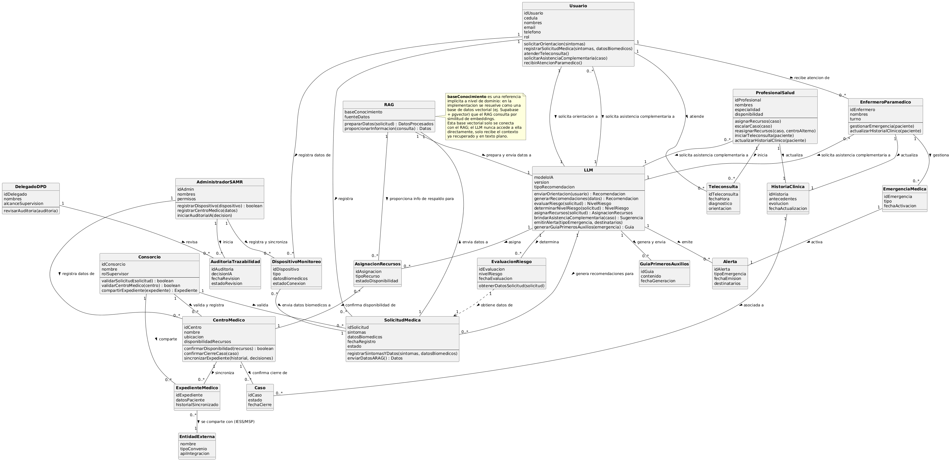

Apéndice B. Glosario de términos
- Épica: Agrupación lógica de Historias de Usuario relacionadas con un mismo caso de uso o capacidad del sistema.
- Historia de usuario (User Story): Expresión ligera de un requerimiento en formato 'Como [rol] quiero [acción] para [beneficio]'.
- Criterios de aceptación: Condiciones medibles que deben cumplirse para considerar una Historia de Usuario terminada.
- MVP (Minimum Viable Product): Versión con el menor número de funcionalidades que entrega valor clínico real.
- REQ-F: Requerimiento Funcional documentado en el SRS del SAMR.
- RAG (Retrieval-Augmented Generation): Componente que recupera y prepara información de respaldo para el LLM.
- Consorcio: Entidad supervisora que valida solicitudes, expedientes y sincronización de dispositivos dentro del SAMR.
- DPD: Delegado de Protección de Datos, responsable de revisar la auditoría de trazabilidad de decisiones de IA.

